南京财经大学红山学院
校门人员通道设施采购项目

磋商文件

项目编号：NCHS20250515-CS—HW05

招标人（章）：南京财经大学红山学院采购与招标工作小组

时间：2025年5月15日

项目名称 | 校门人员通道设施采购
项目地点 | 南京财经大学红山学院高淳校区
项目负责人 | 周冕 |  | 联系电话 | 13856083850
项目负责人 |  |  | 传真
项目承办单位 | 保卫处 |  | 采购方式 | 竞争性磋商
项目内容（描述） | 为强化校园安全管理，本项目针对传统校门通行漏洞，实施智能化升级改造，核心落实“一闸一人”管控要求。通过技术阻断、空间优化与机制创新三维协同，构建精准防尾随体系，提升通行安全性与效率。
付款方式 | 合同签订后，货到安装完毕验收合格后支付全部货款的【95】%；全部货款的【5】%作为质保金，如无质量问题，每年按照质保期限等比例无息支付。开具全额增值税普通发票。
供货期 | 合同签订生效之日起15个工作日内完成本项目的全部实施工作
响应文件份数 | 一套正本四套副本。 | 是否需要样品 |  |  | 否。
保证金、履约金 | 磋商保证金：无。  合同履约金：中标并与本校签署合同前，中标人须缴纳履约保证金5000.00元。如中标人提供的产品质量或提供的服务不合格或未能履行合同规定的义务，采购人有权从履约保证金中取得补偿，全部或部分扣留履约保证金并追究相应的法律责任。中标人的履约保证金在履约结束且无履约争议30日内无息退还。  履约保证金的形式：只接受中标单位银行对公转账。  南京财经大学红山学院开户行信息：  账号：4301011209100225228  户名：南京财经大学红山学院  开户银行：工行察哈尔路支行
工本费 | 无。
获取采购文件 | 在南京财经大学红山学院官网“采购与招标信息”栏自行免费下载采购文件电子版。
免费质保期 | 验收合格交付使用之日起至少一年。
踏勘现场 | 如需要，请联系周老师 13856083850
递交响应文件 | 地址：江苏省南京市高淳区鹿鸣大道66号南京财经大学红山学院高淳校区图书馆604室  接收人：徐老师 联系电话：025-57879980，13913335859  递交响应文件截止时间：2025年5月26日上午10时30分整
采购人信息 | 名 称：南京财经大学红山学院  地 址：江苏省南京市高淳区鹿鸣大道66号  技术咨询：周老师 13856083850  商务咨询：徐老师 13913335859
响应文件有效期 | 递交响应文件截止日后90天内有效
评审办法 | 综合评审法
供应商须知前附表

南京财经大学红山学院
校门人员通道设施采购采购项目磋商文件
南京财经大学红山学院校门人员通道设施采购（NCHS20250515-CS—HW05）实行竞争性磋商采购，诚邀符合资质要求的供应商参与。本次磋商由南京财经大学红山学院采购与招投标工作小组统一组织，按照相关法律和规定开展工作，请参与供应商认真阅读本磋商文件，配合我校做好本项目的采购工作。相关要求和事项说明如下：

一、总则
1.采购方式：竞争性磋商
2.适用法律：本项目为非政府采购，参照《政府采购竞争性磋商采购方式管理暂行办法》等有关法律、规章和规定等。
3.磋商费用：无论中标与否，参与供应商自行承担磋商费用。
4.磋商文件的约束力：供应商一旦参加磋商即认为接受了磋商文件的条件和规定。

二、项目描述
1.竞争性磋商采购我校校门人员通道设施。
2.合同履行期限（工期）：合同签订生效之日起15个工作日内完成本项目的全部实施工作。
3..免费质保期：验收合格交付使用之日起一年。
4.项目限价：6.5万元（投标人报价需要包含本次项目所有费用）

三、供应商资质要求
1.必须是在市场监督管理部门和税务部门登记注册的企业，具有独立法人资格，持有效营业执照、税务登记证、组织机构代码证（或三证合一）及所经营项目相关的国家、行业规范要求的相关证照。
2.具有本项目3年及以上成功运营经验和同类业务成功案例（须提供2022年5月之后的中标通知书或合同），并已按约定履行了相关义务。
3.提供完善的项目实施方案、应急预案及服务承诺。
4.具有履行合同所需的设备和专业技术能力（根据项目需求提供履行合同所必需的专业设备和专业技术人员配置加盖公章的证明材料和相关承诺函，承诺函自行编写）。
5.提供近三年内在经营活动中没有重大违法违规行为和未受行业主管部门处罚的承诺书以及在“信用中国”或“诚信江苏”或中国政府采购网等渠道查询在本公告发布之日前的信用记录的截图。
6.提供法人证明复印件、法人授权委托书原件、法定代表人及被委托人身份证明复印件。
7.法律、行政法规规定的其他从事本项目资质条件。
8.本次采购不接受联合体参与。
注：上述所有证明文件均需加盖公章。

四、供应商须知
1.供应商必须合法经营，遵守国家各项法律法规，入校须遵守学校各项规章制度和规定。在校园内的一切活动须服从学校管理部门的统一管理。
2.供应商独立承担经营活动中所产生的债权、债务，独立承担工商、物价、税收、安全等方面的法律责任。
3.供应商授权人须熟知响应文件，能进行现场述标，解答、澄清商务及技术问题。
4.成交供应商由本校评审小组确定。
5.供应商保证，一旦中标，所提供的产品质量符合国家标准，不挂靠、不转包、不分包，不提供假冒伪劣商品，否则采购人有权拒付货款并拒绝退货。
6.供应商独立承担进入本校从业人员的安全职责，严格遵守本校各项管理规定，如发生意外，全部责任由供应商承担。
7.有在本校不良经营记录的供应商，采购人有权取消其项目参与资格。
8.中标人须严格执行合同条款，提供符合我校要求的货物，严格按约定时间完成货物的制作、安装、调试、整改等工作。
9.除不可抗力因素外，采购人有权对中标人的违约行为进行扣除部分或全部履约保证金的经济处罚，情节严重的，采购人有权单方面终止合同。

五、磋商文件
1.磋商文件的组成：磋商文件由总则、项目描述、供应商资质要求、供应商须知、评审办法、合同主要条款（参考格式）、投标函（参考格式）及报价表、资质审核索引表、评分索引表等资料组成。
2.视同供应商已熟悉项目所在地的有关情况，包括涉及本项目的法律、法规、行业规范、以及自然环境、气候条件、公共设施等，本磋商文件不再对此进行描述。
3.磋商文件的澄清：供应商如对磋商文件有疑义，可以信函、传真等书面方式通知到采购人，具体通知时间须按相关法律规定执行；采购人以书面的方式予以答复，必要时将答复内容分发给其他供应商。
4.响应报价的说明：供应商应认真阅读本磋商文件的内容，按要求报出报价单所列物品单价，报价中包含其他一切费用，采购人不再另付其他任何费用。
六、技术要求（本技术要求提出的是最低限度的技术条件。供应商应注意在技术要求中如果出现了参考品牌或规格型号，其目的是为了方便供应商直观和准确地把握相应材料和设备的技术标准，不具指定或唯一的意思表示，供应商应当参考所列品牌的材料和设备，提供相当于或高于所列品牌技术标准的材料和设备。）
本次人员通道管理系统采用市场先进的设备由桥式三辊闸机、人证组件（或人脸组件+身份证阅读器）、人脸采集器（门禁设备）、支持智能卡（IC卡）。根据出入口通道管理需要，人员通道支持联机运行或脱机独立运行，联机可通过TCP/IP通讯方式与管理中心进行数据传输，门禁控制主机接入综合管理平台可实现设备资源、人员权限与配置的统一管理，还可通过平台实现拓展联动附近视频监控设备进行抓拍存储等应用，系统架构示意图如下：
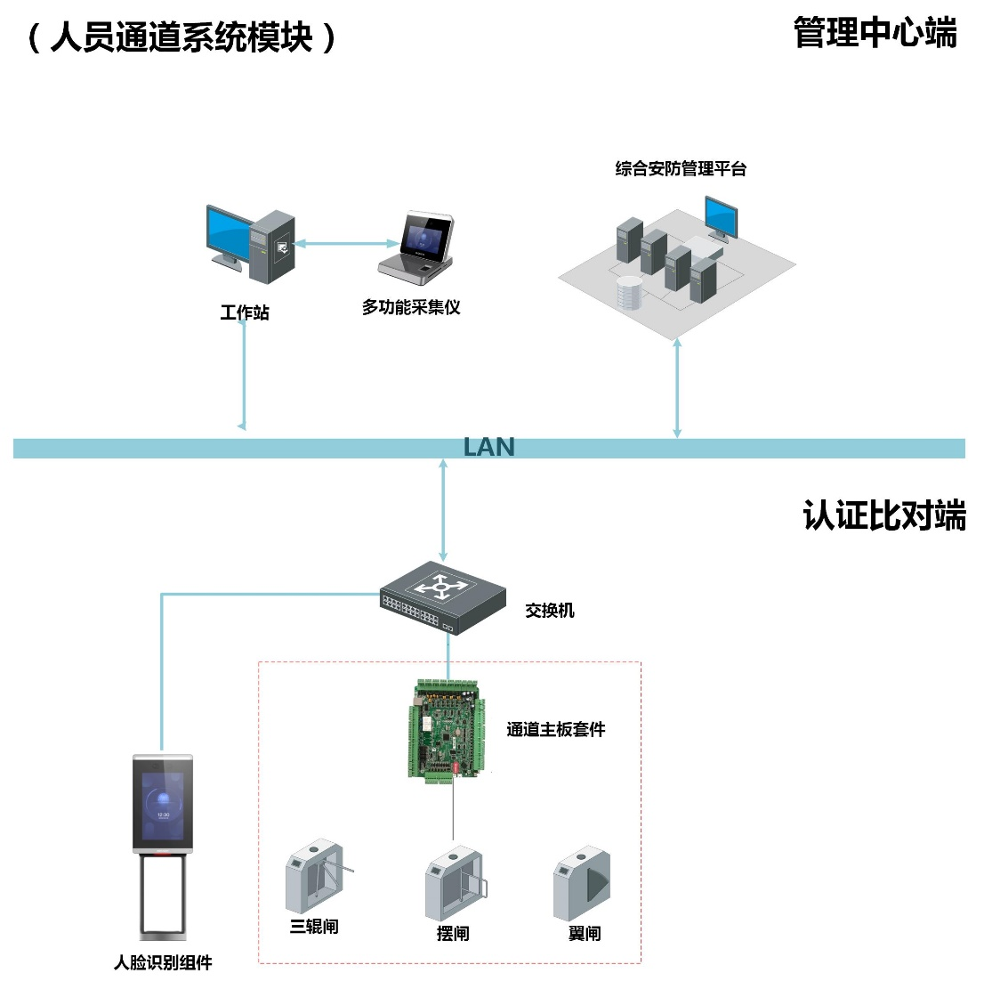
人员通道系统架构示意图

1.人员通道闸机-桥式三辊闸
人员通道闸机门受控制系统驱动，人员身份验证通过后，闸机门自动打开，设置延时后闭合。认证方式和逻辑灵活多样。人员通道闸机此次使用桥式三辊闸。此次配置含机芯8套，空箱3套；原车行道闸保留。考虑到未来的发展，南门采用一进一出的双通道建设。
西门三通道两组，左右各两进一出一套共计6套。
东门双通道一组，一进一出共计2套。
安装位置及安装标准：
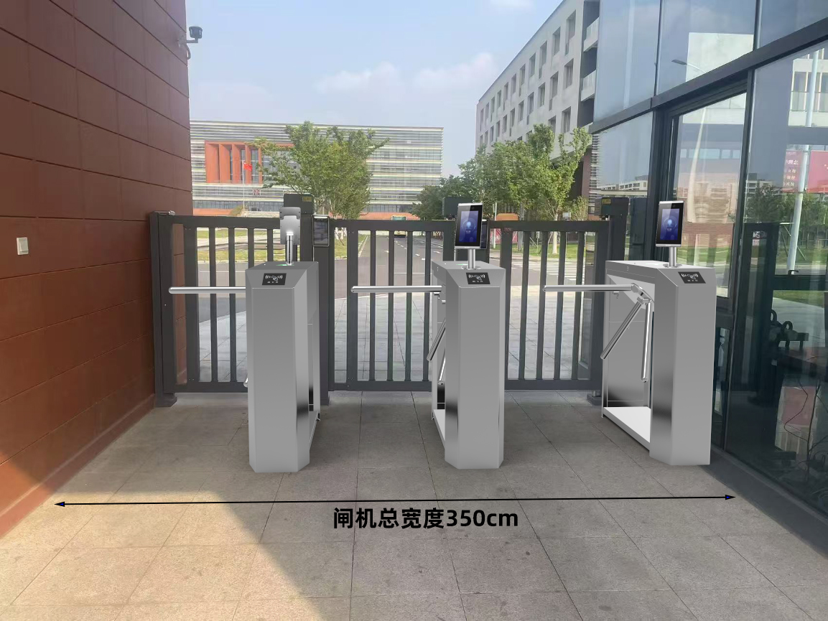
西门闸机（左右两个通道）
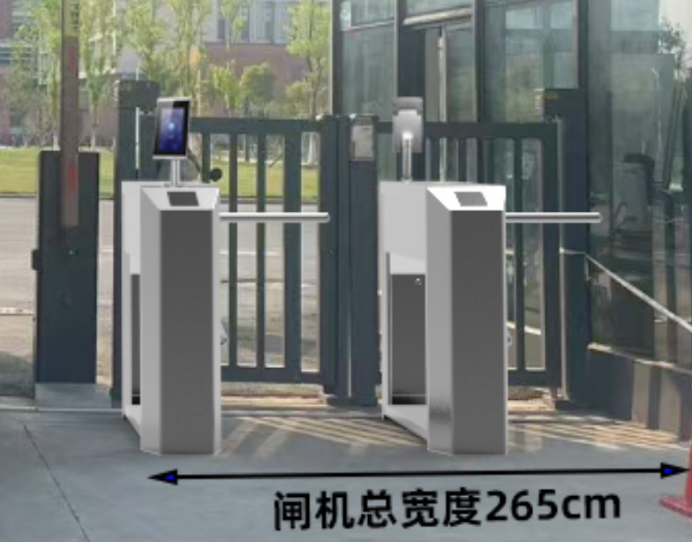
东门闸机

产品配置：
★棍杆长要求：≥500mm
★通道宽要求：≥550mm
★内部结构要求：标准304不锈钢框架结构
★通行方向要求：支持单向和双向
▲通行速度要求：35人/分
电源电压要求：AC220V，50Hz
驱动电压要求：DC24V 2A
★性能要求：电动
★工作指示要求：通行方向箭头指示
工作环境温度要求：-15℃～60℃
相对湿度要求：≤95%,不凝露
▲工作环境要求：室内、室外均适用
★机箱材质要求：国标304不锈钢材质
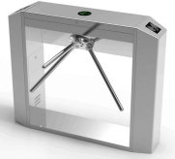

2.人员通道闸机-桥式三辊闸空机箱要求
★通道宽要求：≥550mm
★内部结构要求：标准304不锈钢框架结构
★工作指示要求：通行方向箭头指示
工作环境温度要求：-15℃～60℃
相对湿度要求：≤95%,不凝露
▲工作环境要求：室内、室外均适用
★机箱材质要求：国标304不锈钢材质
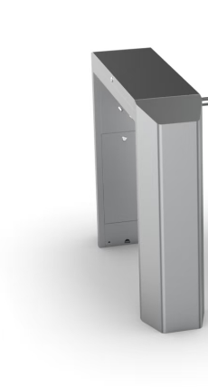

3.人脸识别组件-门禁设备
对于需要人脸识别验证的场所，人员通道闸机可以配置人脸识别组件，可确保实人通行，及时比对通过。人脸识别组件根据不同型号需支持人脸比对、人证比对、智能识别、多重认证、组合认证等多种验证方式，适用于各种场景的应用。
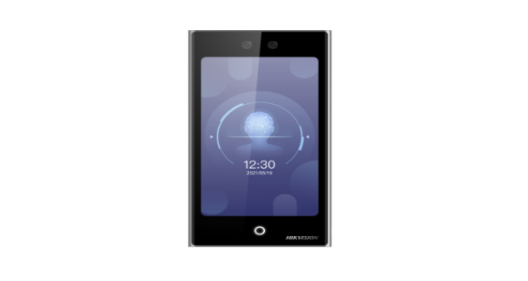
产品配置要求：
★操作系统要求：嵌入式Linux操作系统；
▲屏幕参数要求： 7英寸LCD触摸显示屏，屏幕比例9:16，屏幕分辨率600*1024；
▲摄像头参数要求：采用宽动态不低于200万双目摄像头；
★认证方式：支持人脸、刷卡（IC卡、手机NFC卡、CPU卡序列号/内容、身份证卡序列号）、密码认证方式；可外接身份证、指纹、二维码功能模块；
★人脸验证：采用深度学习算法，支持照片、视频防假；1:N人脸验证速度≤0.2s，人脸验证准确率≥99%；
★存储容量：本地支持不少于25000人脸库、50000张卡，10万条事件记录；
★硬件接口需支持：LAN*1、RS485*1、Wiegand * 1(支持双向)、USB*1、电锁*1、门磁*1、报警输入*2、报警输出*1、开门按钮*1；
★通信方式及网络协议：有线网络；
▲使用环境：IP65，室内外环境
★设备采用嵌入式Linux系统，支持刷脸认证，支持IC卡，身份证卡号读取，CPU卡内容读取及开启/关闭NFC刷卡功能，并支持指纹蓝牙一体模块（具有指纹和蓝牙功能）或身份证模块拼接扩展。（提供封面具有CMA、ilac-MRA、CNAS标志的权威检测机构的检测报告，加盖产品制造商公章）
★设备支持视频对讲功能，可跟平台或客户端、室内机、管理机、手机APP进行视频对讲；同时支持管理中心远程视频预览功能； 支持接入NVR设备，实现视频监控录像 。（提供封面具有CMA、ilac-MRA、CNAS标志的权威检测机构的检测报告，加盖产品制造商公章）
- 门禁设备通道支架要求
造型美观要求：铝合金喷塑材质，从底部出线方式，避免飞线影响美观。
安装便捷要求：搭配人脸验证一体机或组件，可通过螺丝固定，稳定放置于人员通道上。
▲角度可调节：可现场调节设备15°仰角或垂直角度。
▲使用场景要求：室内外均可使用。
外观尺寸要求：100*195mm
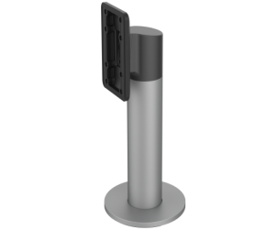

5.遮挡护栏
★根据现场勘查东门两侧原有闸机距离4米，新系统根据实际尺寸定制。
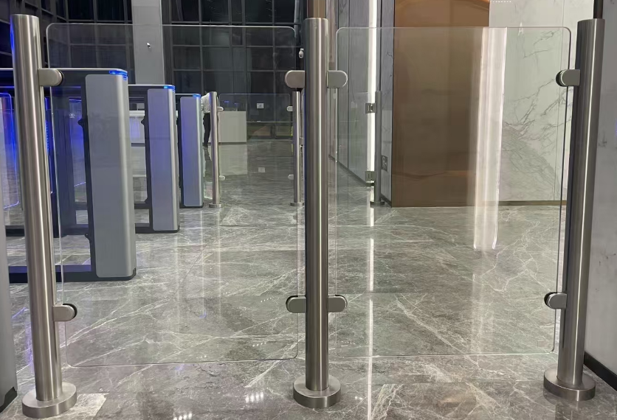

6.新闸机人脸门禁与现有校园人员信息平台对接及施工
★包含现场设计、安装、调试、项目管理、验收文档、与现有校园人员信息平台（含人脸和一卡通数据）对接，设备供应商提供标准API接口或提供中间库。
说明：重要性可用“★”“▲”表示，“★”代表关键指标，不满足该指标项将导致响应被拒绝；“▲”代表重要指标，不满足该指标项将扣除相应项目得分；无标识则表示属一般指标项，不满足该指标将扣除相应项目得分。

七、评审办法

1.磋商文件的审查：
（1）响应文件是否满足磋商文件的资质要求。
（2）响应文件在出现非实质性错误情况下，按下列原则处理：文字与图表不符时以文字为准；正本与副本不符时以正本为准；金额大写与小写不符时以大写为准；单价与总价不符时以单价为准。
（3）评审小组可以对响应文件中含义不清楚或计算明显有错的供应商进行询问，但供应商不得修改文件实质性内容或超越询问范围答复。

2.无效响应文件的判定：
有下列情况之一判为无效响应文件：
（1）以他人名义投标、串标、响应资料弄虚作假或对采购人行贿。供应商违法、违规行为一经查实，将列入我校采购供应商黑名单，不得参与我校的任何采购项目。
（2）供应商资格不符合国家有关规定和采购文件要求。
（3）对磋商文件规定的实质性要求和条件未能做出响应。
（4）响应文件未经法人签署或加盖企业印章。
（5）响应文件未按要求装袋、密封和标记。
（6）附有采购人不可接受的条件。
（7）报价高于项目预算的。
（8）为恶意竞争，报价明显低于运营成本的。

3.评定中标候选人：
本次磋商采购采用综合评分法，百分制打分。评审结果按评审后得分由高到低排序，得分最高的供应商为中标候选人。

4.评分标准：

序号 | 评分因素 | 分值 | 评分标准
1 | 价格分 | 60 | 满足磋商文件要求且报价价格最低的报价为评标基准价，其价格分为60分。其他报价人的价格分统一按照下列公式计算：报价得分=(评标基准价／报价)×60  注:评委认为供应商的报价明显低于其他通过符合性审查供应商的报价，有可能影响产品质量或者不能诚信履约的，应当要求其在合理的时间内提供书面说明，必要时提交相关证明材料，若供应商不能证明其报价合理性的，招投标采购小组有权将其作废标处理。
2 | 技术要求 | 16 | 设备技术参数全部满足招标要求的得满分16分，打★号指标为必须满足项，如有负偏离将作为无效报价；打▲号指标，有一项负偏离扣2分，一般指标不满足扣1分，扣完为止。
3 | 实施方案、应急预案、服务承诺 | 8 | 根据报价人的人员通道系统设备情况、现场服务人员服务、实施及技术保障方案（实施方法、过程步骤、协调指挥、设备配置的先进性、故障解决应急预案、响应时间、专业技术人员配备等）等情况进行打分。  方案内容详实，有完善的保障措施，得6-7分；  方案内容基本详实，有一定的保障措施，得3-5分；  方案内容不完善的，通过后期优化能实现采购需求的，得0-2分。
4 | 同类项目业绩 | 10 | 报价人近三年内具有同类型项目的成功案例且单个合同总价不低于5万（提供合同复印件，加盖公章，原件备查；提供客户的联系方式）的，一个案例得2分，最多得10分；没有的不得分。
5 | 质保年限 | 6 | 在满足本磋商文件免费质保期要求的基础上，免费质保期每增加1年得2分，最多得6分。

八、响应文件

1.响应文件组成：
（1）报价函：供应商对磋商文件的响应程度及响应报价表（见附件一）。
（2）资质审核、评分索引表：供应商依次列明与资质审核、评分项相对应的响应文件页码（见附件二、附件三）。
（3）供应商资质证明：前述第三项供应商资质要求中需要的证明材料（提供复印件，原件备查）。
（4）项目实施方案：提供完善、合理、可行的项目实施方案。
（5）应急预案及服务承诺：提供完善、明确的应急预案及服务承诺。
（6）允许供应商自愿提供与本次采购相关产品的图册介绍和样片。
（7）供应商要求的其它说明和承诺的材料。
供应商必须按照上述（1）-（7）顺序规范编制目录和响应文件，统一用A4纸打印，逐页编码，装订成册，若因编排混乱导致响应文件被误读，责任由供应商承担。
所提供的材料均需加盖供应商公章；响应文件不应有涂改，必须修改时应有法人代表签字盖章。

2.响应文件的封装和投递
响应文件应一式五份（正本一份、副本四份），密封在一个外层包封中；包封应写明项目名称、编号、供应商名称、地址、电话、传真，并由法定代表人或授权代表签字并加盖公章，注明“磋商前不得开封”，包封的粘缝全都用封签密封并加盖单位公章。
递交响应文件截止日后恕不再接受供应商投递的响应文件。

九、供应商承诺对如下内容已完全理解
1.成交供应商由本校评审小组综合评分确定。
2.最低报价不作为中标的唯一条件；采购人不接受其他任何形式的报价。
3.如因采购人原因造成项目调整的，应以采购人的书面确认书为准。
4.供应商对本磋商文件其他内容均充分理解，并承诺一旦中标即严格执行，认同磋商公告、本磋商文件及供应商的响应文件作为合同附件，与合同有同等法律效力。

十、合同主要条款：

合 同
（以下内容仅供参考，需根据本次磋商的实际情况修改）
甲方：（采购人）南京财经大学红山学院
乙方：（供应商）
根据《中华人民共和国民法典》的相关规定，甲、乙双方依据
项目（项目编号： ）的采购结果，本着诚实守信，友好协商的原则签署本合同。

一、货物内容
序号 | 名称 | 品牌 | 规格型号 |  | 单位 | 数量 | 单价（元） | 总价（元）
1
2
本合同（含税）合计（大写）： 元整，(小写)：¥
其中不含税金额为： 元，增值税税率为： ，税额为： 元
备注 |  |  |  | 此处填写货物详细参数

二、技术资料
2.1乙方应按采购文件规定的时间向甲方提供使用货物的有关技术资料。
2.2 没有甲方事先书面同意，乙方不得将由甲方提供的有关合同或任何合同条文、规格、计划、图纸、样品或资料提供给与履行本合同无关的任何其他人。即使向履行本合同有关的人员提供，也应注意保密并限于履行合同的必需范围。

三、知识产权
3.1乙方应保证甲方在使用、接受本合同货物和服务或其任何一部分时不受第三方提出侵犯其专利权、版权、商标权和工业设计权等知识产权的起诉。如甲方因本合同的签订以及使用本合同约定的货物而受到任何第三方的侵权索赔并遭受损失的，乙方应对甲方遭受的一切损失承担赔偿责任。

四、产权担保
4.1 乙方保证所交付的货物的所有权完全属于乙方且无任何抵押、查封等产权瑕疵。

五、转包或分包
5.1本合同范围的货物，应由乙方直接供应，不得转让他人供应；
5.2 除非得到甲方的书面同意，乙方不得部分分包给他人供应。
5.3如有转让和未经甲方同意的分包行为，甲方有权给予终止合同，并且不承担违约责任，且甲方有权就所受损失向乙方追索。

六、履约保证金
6.1 合同签订前，乙方应通过银行转账方式向甲方交纳人民币 5000.00元作为本合同的履约保证金。如提供的产品质量或提供的服务不合格或未能履行合同规定的义务，甲方有权从履约保证金中取得补偿，全部或部分扣留履约保证金并追究相应的法律责任。履约保证金在履约结束且无履约争议30日内无息退还。

七、质保期
7.1 免费质保期 年。（自交货安装验收合格之日起计）

八、交货期、交货方式及交货地点
8.1 交货期： 年 月 日前或合同签订之日起 个日历日内
8.2 交货方式：由乙方免费配送至安装地点并安装完毕
8.3 交货地点：甲方指定地点

九、货款支付
9.1付款方式：合同签订后，货到安装完毕验收合格后支付全部货款的【95】%；全部货款的【5】%作为质保金，如无质量问题，每年按照质保期限等比例无息支付。开具全额增值税普通发票。
9.2当采购数量与实际使用数量不一致时，乙方应根据实际使用量供货，合同的最终结算金额按实际使用量进行计算。

十、税费
10.1投标报价为一次性报价方式，包括产品本身价格、包装费、运输费、验收费、送检费、配件费、技术服务费（包括技术资料、图纸提供等）、伴随服务及因产品本身及供货相关的各种税金等全部费用。本合同执行中相关的一切税费均由乙方负担。

十一、质量保证及售后服务
11.1 乙方应按采购文件规定的货物性能、技术要求、质量标准向甲方提供未经使用的全新产品。
11.2 乙方提供的货物在质保期内因货物本身的质量问题发生故障，乙方应负责免费更换，更换后的货物质保期从更换之日从新起算。对经两次更换仍达不到技术要求者，应予退货处理。乙方应退还甲方支付的合同款，同时应承担该货物的直接费用（运输、保险、检验、货款利息及银行手续费等）。
11.3 乙方须提供7*16小时服务响应。如在使用过程中发生故障问题，乙方在接到甲方报障后应立即安排工程师远程处理故障，未能远程解决或出现重大故障的维护工程师应在24个小时内到现场处理应用系统出现的故障。由此产生的一切费用均由乙方承担。如72小时不能修复的，免费提供同等功能的设备供甲方使用，直至故障修复。
11.4若甲方行政组织调整或业务流程变更，则乙方应协助提供及时的变更服务。无论由于哪一方产生的问题而使系统发生不正常情况时，乙方在接到甲方通知后，不得推诿，须全力处理使系统尽快恢复正常。若本项目的各类系统中存在的Bug、缺陷，不论在履约服务期内、外，乙方均应持续提供修正与消除缺陷服务。
11.5在质保期内，乙方免费上门维修，免费提供应用系统版本升级及对软件进行维护和完善。乙方应对货物出现的质量及安全问题负责处理解决并承担一切费用。
11.6因人为因素出现的故障不在免费保修范围内。质保期满后，上门费及人工费免除，能根据甲方要求提供充足的备品、备件，材料费按市场同等价收取。

十二、调试和验收
12.1预验收：甲方对乙方提交的货物依据采购文件上的技术规格要求和国家有关质量标准进行现场初步验收：货物外包装是否破损、变形、有无运输损坏；装箱单、质量合格证、产地证明等文件是否真实、齐全、相符；实际交付的货物，特别是货物数量等，与本项目合同及各证明文件所列内容是否相符；检查交付货物的外观质量是否合格。
12.2试运行：本项目所有平台、系统及各项功能完成安装部署调试成功且正常运行后，乙方按照甲方的验收标准，参照投标书的格式，根据标书和合同，自行核对每一项参数和服务要求，实际情况是否完全实现完成及完全符合了，进行逐一核对自查，形成自查报告。同时，乙方需为甲方提供相关培训服务，并提交最终实施方案、用户操作手册及其他相关材料。在上述工作完成后，项目正式进入试运行阶段。
项目试运行期不少于15个日历日。试运行期内乙方未收到来自甲方的修理、修复、复检、重新安装、重新调试等请求或者质量异议的，则试运行期满后视项目试运行合格。
12.3 正式验收：在完成上述预验收、试运行通过后，由甲方归口管理部门按相关规定组织开展正式验收，验收结论为：合格或不合格。应当在合同签订生效之日起90个日历日内完成正式验收，若因乙方原因导致逾期正式验收且验收结论为不合格，从逾期之日起每个日历日按本项目合同总金额2‰的数额计算违约金（从履约保证金里先行扣除，若履约保证金不足以扣除违约金的，乙方须向甲方指定账户支付违约金，并补齐履约保证金），乙方须提供详细合格的整改报告后才能申请下次正式验收，合同期限及质保期相应顺延。若出现三次正式验收不合格，乙方须向甲方另赔偿支付本合同总金额20%的违约金，且甲方有权解除合同。

十三、货物包装、发运及运输
13.1 乙方应在货物发运前对其进行满足运输距离、防潮、防震、防锈和防破损装卸等要求包装，以保证货物安全运达甲方指定地点。
13.2 使用说明书、质量检验证明书、随配附件和工具以及清单一并附于货物内。
13.3 乙方在货物发运手续办理完毕后 2 小时内通知甲方，以备接货。
13.4 货物在交付甲方前发生的风险均由乙方负责。
13.5 货物在规定的交付期限内由乙方送达甲方指定的地点并安装完毕验收合格视为交付。

十四、违约责任
14.1 甲方无正当理由拒收货物的，甲方向乙方偿付拒收货款总值的百分之五违约金。
14.2 甲方无故逾期验收和办理货款支付手续的,甲方应按逾期付款总额每日千分之五向乙方支付违约金。
14.3 乙方逾期交付货物的，乙方应按逾期交货总额每日千分之五向甲方支付违约金，由甲方从待付货款中扣除。逾期超过约定日期10个工作日不能交货的，甲方可解除本合同。乙方因逾期交货或因其他违约行为导致甲方解除合同的，乙方应向甲方支付合同总额20%的违约金，如造成甲方损失超过违约金的，超出部分由乙方继续承担赔偿责任。
14.4 乙方所交的货物品种、型号、规格、技术参数、质量不符合合同规定及采购文件规定标准的，甲方有权拒收该货物，乙方愿意更换货物但逾期交货的，按乙方逾期交货处理。乙方拒绝更换货物的，甲方可单方面解除合同，且有权要求乙方承担合同总额20%违约金。

十五、不可抗力事件处理
15.1 在合同有效期内，任何一方因不可抗力事件导致不能履行合同，则合同履行期可延长，其延长期与不可抗力影响期相同。
15.2 不可抗力事件发生后，应立即通知对方，并寄送有关权威机构出具的证明。
15.3 不可抗力事件延续120天以上，双方应通过友好协商，确定是否继续履行合同。

十六、诉讼
16.1 双方在执行合同中所发生的一切争议，应通过协商解决。如协商不成，双方同意向合同签订地法院起诉，合同签订地在此约定为南京市高淳区。

十七、合同生效及其它
17.1 合同经双方法定代表人或授权代表签字并加盖单位公章或合同章后生效。
17.2本合同未尽事宜，遵照《中华人民共和国民法典》有关条文执行。
17.3 本合同正本一式伍份，甲方肆份、乙方壹份，具有同等法律效力。

甲方：南京财经大学红山学院 乙方：
地址：南京市高淳区鹿鸣大道66号 地址：
法定代表人或授权代表： 法定代表人或授权代表：
联系电话： 联系电话：
签订日期： 年 月 日

十一、合同签订
中标人在收到中标通知书之日起15日内到南京财经大学红山学院保卫处签订合同，逾期不签合同的，视为中标人自动放弃。

南京财经大学红山学院采购与招投标工作小组
2025年5月15日

附件一
响应报价函
（以下内容仅供参考，需根据本次采购的实际情况修改）

南京财经大学红山学院采购与招标工作小组：

针对贵方项目编号为： 的磋商文件，正式授权 (姓名和职务）代表 （响应单位的名称），提交下述文件正本一式一份，副本一式四份。
1.我方已仔细研究了 （项目名称）磋商文件及其有效补充文件的全部内容，我们知道必须放弃提出含糊不清或误解的问题的权利要求；
2.我方将严格履行本磋商文件中的全部承诺和责任，并遵守磋商文件中对供应商的所有规定；愿意以我方报价单中所报价格提供相关产品或服务，按合同约定落实执行。
3.我方同意从规定的磋商日期起遵循本响应文件，并在规定的响应文件有效期期满之前均具有约束力。
4.同意提供贵方可能另外要求的与采购有关的任何证据或资料。
5.我方针对编号为： 的项目报价（含税）为：人民币(大写): （¥ ）。
6.如我方中标：
（1）我方承诺在收到中标通知书后，在中标通知书规定的期限内与你方签订合同。
（2）随同本响应函递交的响应函附录属于合同文件的组成部分。
（3）我方承诺按照磋商文件规定向贵方缴纳履约保证金人民币（大写） 元（¥ ）。
（4）我方承诺在贵方磋商文件要求的供货期（工期/服务期） 日内完成并交付贵方采购的全部货物（工程/服务）。
7.我方在此声明，所递交的响应文件及有关资料内容完整、真实、准确，且不存在弄虚作假及其他违规行为。
8. （其他补充说明）。

供应商： （盖单位章）
法定代表人或其委托代理人： （签字）
地址：
网址：
电话：
传真：
邮政编码：
年 月 日

附件二
资质审核索引表
资质要求项目 | 响应文件所在页码
1.必须是在市场监督管理部门和税务部门登记注册的企业，具有独立法人资格，持有效营业执照、税务登记证、组织机构代码证（或三证合一）及所经营项目相关的国家、行业规范要求的相关证照。
2.具有本项目3年及以上成功运营经验和同类业务成功案例（须提供2022年5月之后的中标通知书或合同），并已按约定履行了相关义务。
3.提供完善的项目实施方案、应急预案及服务承诺。
4.具有履行合同所需的设备和专业技术能力（根据项目需求提供履行合同所必需的专业设备和专业技术人员配置加盖公章的证明材料和相关承诺函，承诺函自行编写）。
5.提供近三年内在经营活动中没有重大违法违规行为和未受行业主管部门处罚的承诺书以及在“信用中国”或“诚信江苏”或中国政府采购网等渠道查询在本公告发布之日前的信用记录的截图。
6.提供法人证明复印件、法人授权委托书原件、法定代表人及被委托人身份证明复印件。
7.法律、行政法规规定的其他从事本项目资质条件。
注：上述所有证明文件均需加盖公章。

附件三
评分索引表
序号 | 评分因素 | 分值 | 评分标准 | 投标文件  所在页码
1 | 价格分 | 60 | 满足磋商文件要求且报价价格最低的报价为评标基准价，其价格分为60分。其他报价人的价格分统一按照下列公式计算：报价得分=(评标基准价／报价)×60  注:评委认为供应商的报价明显低于其他通过符合性审查供应商的报价，有可能影响产品质量或者不能诚信履约的，应当要求其在合理的时间内提供书面说明，必要时提交相关证明材料，若供应商不能证明其报价合理性的，招投标采购小组有权将其作废标处理。
2 | 技术要求 | 16 | 设备技术参数全部满足招标要求的得满分16分，打★号指标为必须满足项，如有负偏离将作为无效报价；打▲号指标，有一项负偏离扣2分，一般指标不满足扣1分，扣完为止。
3 | 实施方案、应急预案、服务承诺分 | 8 | 根据报价人的人员通道系统设备情况、现场服务人员服务、实施及技术保障方案（实施方法、过程步骤、协调指挥、设备配置的先进性、故障解决应急预案、响应时间、专业技术人员配备等）等情况进行打分。  方案内容详实，有完善的保障措施，得6-7分；  方案内容基本详实，有一定的保障措施，得3-5分；  方案内容不完善的，通过后期优化能实现采购需求的，得0-2分。
4 | 同类项目业绩分 | 10 | 报价人近三年内具有同类型项目的成功案例且单个合同总价不低于5万（提供合同复印件，加盖公章，原件备查；提供客户的联系方式）的，一个案例得2分，最多得10分；没有的不得分。
5 | 质保年限分 | 6 | 在满足本磋商文件免费质保期要求的基础上，免费质保期每增加1年得2分，最多得6分。

附件四
校门人员通道系统报价表
序号 | 产品名称 | 产品描述 | 数量 | 单价（元） | 金额（元）
1 | 人员通道闸机-桥式三辊闸 | ★棍杆长要求：≥500mm  ★通道宽要求：≥550mm  ★内部结构要求：标准304不锈钢框架结构  ★通行方向要求：支持单向和双向  ▲通行速度要求：35人/分  电源电压要求：AC220V，50Hz  驱动电压要求：DC24V 2A  ★性能要求：电动  ★工作指示要求：通行方向箭头指示  工作环境温度要求：-15℃～60℃  相对湿度要求：≤95%,不凝露  ▲工作环境要求：室内、室外均适用  ★机箱材质要求：国标304不锈钢材质 | 8台
2 | 人员通道闸机-桥式三辊闸空机箱 | ★通道宽要求：≥550mm  ★内部结构要求：标准304不锈钢框架结构  ★工作指示要求：通行方向箭头指示  工作环境温度要求：-15℃～60℃  相对湿度要求：≤95%,不凝露  ▲工作环境要求：室内、室外均适用  ★机箱材质要求：国标304不锈钢材质 | 3台
3 | 人脸识别组件-门禁设备 | ★操作系统要求：嵌入式Linux操作系统；  ▲屏幕参数要求： 7英寸LCD触摸显示屏，屏幕比例9:16，屏幕分辨率600*1024；  ▲摄像头参数要求：采用宽动态不低于200万双目摄像头；  ★认证方式：支持人脸、刷卡（IC卡、手机NFC卡、CPU卡序列号/内容、身份证卡序列号）、密码认证方式；可外接身份证、指纹、二维码功能模块；  ★人脸验证：采用深度学习算法，支持照片、视频防假；1:N人脸验证速度≤0.2s，人脸验证准确率≥99%；  ★存储容量：本地支持不少于25000人脸库、50000张卡，10万条事件记录；  ★硬件接口需支持：LAN*1、RS485*1、Wiegand * 1(支持双向)、USB*1、电锁*1、门磁*1、报警输入*2、报警输出*1、开门按钮*1；  ★通信方式及网络协议：有线网络；  ▲使用环境：IP65，室内外环境  ★设备采用嵌入式Linux系统，支持刷脸认证，支持IC卡，身份证卡号读取，CPU卡内容读取及开启/关闭NFC刷卡功能，并支持指纹蓝牙一体模块（具有指纹和蓝牙功能）或身份证模块拼接扩展。（提供封面具有CMA、ilac-MRA、CNAS标志的权威检测机构的检测报告，加盖产品制造商公章）  ★设备支持视频对讲功能，可跟平台或客户端、室内机、管理机、手机APP进行视频对讲；同时支持管理中心远程视频预览功能； 支持接入NVR设备，实现视频监控录像 。（提供封面具有CMA、ilac-MRA、CNAS标志的权威检测机构的检测报告，加盖产品制造商公章） | 8台
4 | 门禁设备通道支架 | 造型美观要求：铝合金喷塑材质，从底部出线方式，避免飞线影响美观。  安装便捷要求：搭配人脸验证一体机或组件，可通过螺丝固定，稳定放置于人员通道上。  ▲角度可调节：可现场调节设备15°仰角或垂直角度。  ▲使用场景要求：室内外均可使用。  外观尺寸要求：100*195mm | 8台
5 | 遮挡护栏 | ★根据现场勘查东门两侧原有闸机距离4米，新系统根据实际尺寸定制。 | 4㎡
6 | 施工费 | ★包含现场设计、安装、调试、项目管理、验收文档、与现有校园人员信息平台（含人脸和一卡通数据）对接，设备供应商提供标准API接口或提供中间库。 | 1项

注：1.此表为表样，行数可自行添加，但表式不变；
2.报价单需另外单独提交一份；
3.报价总价均应包括本身价格、包装费、运输费、验收费、送检费、配件费、技术服务费（包括技术资料、图纸提供等）、伴随服务及因产品本身及供货相关的各种税金等全部费用，以及已支付或将支付的营业税和其他税费，漏项自负。
4.成交供应商开具与报价单总报价相符的增值税普通发票。
响应单位：
日期： 年 月 日

附件五

技术条款偏离表
序号 | 招标文件技术要求 | 供应商的承诺或说明（完全响应/正偏离/负偏离） | 负偏离情况说明（未写明，则默认为完全响应） | 响应证明文件的具体页码
1 | 人员通道闸机-桥式三辊闸：  ★棍杆长要求：≥500mm  ★通道宽要求：≥550mm  ★内部结构要求：标准304不锈钢框架结构  ★通行方向要求：支持单向和双向  ▲通行速度要求：35人/分  电源电压要求：AC220V，50Hz  驱动电压要求：DC24V 2A  ★性能要求：电动  ★工作指示要求：通行方向箭头指示  工作环境温度要求：-15℃～60℃  相对湿度要求：≤95%,不凝露  ▲工作环境要求：室内、室外均适用  ★机箱材质要求：国标304不锈钢材质
2 | 人员通道闸机-桥式三辊闸空机箱要求：  ★通道宽要求：≥550mm  ★内部结构要求：标准304不锈钢框架结构  ★工作指示要求：通行方向箭头指示  工作环境温度要求：-15℃～60℃  相对湿度要求：≤95%,不凝露  ▲工作环境要求：室内、室外均适用  ★机箱材质要求：国标304不锈钢材质
3 | 人脸识别组件-门禁设备：  ★操作系统要求：嵌入式Linux操作系统；  ▲屏幕参数要求： 7英寸LCD触摸显示屏，屏幕比例9:16，屏幕分辨率600*1024；  ▲摄像头参数要求：采用宽动态不低于200万双目摄像头；  ★认证方式：支持人脸、刷卡（IC卡、手机NFC卡、CPU卡序列号/内容、身份证卡序列号）、密码认证方式；可外接身份证、指纹、二维码功能模块；  ★人脸验证：采用深度学习算法，支持照片、视频防假；1:N人脸验证速度≤0.2s，人脸验证准确率≥99%；  ★存储容量：本地支持不少于25000人脸库、50000张卡，10万条事件记录；  ★硬件接口需支持：LAN*1、RS485*1、Wiegand * 1(支持双向)、USB*1、电锁*1、门磁*1、报警输入*2、报警输出*1、开门按钮*1；  ★通信方式及网络协议：有线网络；  ▲使用环境：IP65，室内外环境  ★设备采用嵌入式Linux系统，支持刷脸认证，支持IC卡，身份证卡号读取，CPU卡内容读取及开启/关闭NFC刷卡功能，并支持指纹蓝牙一体模块（具有指纹和蓝牙功能）或身份证模块拼接扩展。（提供封面具有CMA、ilac-MRA、CNAS标志的权威检测机构的检测报告，加盖产品制造商公章）  ★设备支持视频对讲功能，可跟平台或客户端、室内机、管理机、手机APP进行视频对讲；同时支持管理中心远程视频预览功能； 支持接入NVR设备，实现视频监控录像 。（提供封面具有CMA、ilac-MRA、CNAS标志的权威检测机构的检测报告，加盖产品制造商公章）
4 | 门禁设备通道支架要求：  造型美观要求：铝合金喷塑材质，从底部出线方式，避免飞线影响美观。  安装便捷要求：搭配人脸验证一体机或组件，可通过螺丝固定，稳定放置于人员通道上。  ▲角度可调节：可现场调节设备15°仰角或垂直角度。  ▲使用场景要求：室内外均可使用。  外观尺寸要求：100*195mm
5 | 遮挡护栏：  ★根据现场勘查东门两侧原有闸机距离4米，新系统根据实际尺寸定制。
6 | 新闸机人脸门禁与现有校园人员信息平台对接及施工：  ★包含现场设计、安装、调试、项目管理、验收文档、与现有校园人员信息平台（含人脸和一卡通数据）对接，设备供应商提供标准API接口或提供中间库。

附件六
相关响应材料模板

1.封面格式

南京财经大学红山学院
校门人员通道设施采购项目

响 应 文 件
项目编号：

项目名称：
响应文件内容：
供应商： （盖公章）
法定代表人或其委托代理人： （签字、盖章）
联系方式：
日 期： 年 月 日

2.法定代表人身份证明书

单位名称：
单位性质：
地 址：
成立时间： 年 月 日
经营期限：
姓 名： 性别： 年龄： 职务：
系 的法定代表人。

特此证明。

响应单位（盖章）：
日 期： 年 月 日

3.响应授权委托书

本授权委托书声明：
我 系 的法定代表人，现授权委托 同志为我公司的合法代理人，就 （项目名称）的响应，以本公司的名义签署响应书，解释响应文件，进行合同谈判、签署合同及处理与之有关的一切事宜。

代理人无转委托权，特此委托。

代 理 人： 性别： 年龄：
身份证号码：
申 请 人： （盖章）
法定代表人： （签字或盖章）

授权委托日期： 年 月 日

